Controllo allineamento ed analisi delle vibrazioni su Ventilatore TWIN CHAMBER

20 Dicembre 2022



Stabilimento Slim Aluminum (Cisterna di Latina)
Alla cortese att.ne del Ing. Filippo Giuliano e
del Sig. Fabio Bulegato

Report agnostico

Cliente: Slim Aluminium (Cisterna di Latina)

Contatto: Ing. Filippo Giuliano

N. commessa: 2022-0825

Sito misura: Ciaterna di Latina (Latina)

Data rilievi :20 Dicembre 2022

Tipo misure: Vibrazionali
Strumentazione utilizzata: Analizzatore Pruftechnik Vibexpert II -Allineatore Fixtur Laser Pro
Seriale Strumento N°33015 Accel. VIB 6.142

Esecuzione misure : Sig. Angelo Lisi, Sig. Costantino Scaccia

Esecuzione report: Sig. Angelo Lisi.

Sommario

l. Introduzione
- Schema punti di misura
- Misurazioni eseguite
- Analisi in frequenza
- Allegati

Introduzione

Lo scopo dell'attività, svolta presso lo stabilimento Slim Aluminium è stato quello di valutare lo stato dell’allineamento e delle vibrazioni sul motore e sul Ventilatore della cappa forno TWIN CHAMBER.
1.Allineamento

I vantaggi ottenuti tramite buone pratiche di allineamento degli alberi cominciano con l’estensione della durata operativa delle macchine, assicurando così la disponibilità degli impianti quando la produzione lo richiede. Allineare correttamente i gruppi di macchine porta i seguenti vantaggi:

- Migliora la durata operativa e l’affidabilità degli impianti

- Riduce i costi di sostituzione di componenti essenziali come le tenute e i cuscinetti

- Limita i costi delle attività manutentive

- Aumenta la disponibilità degli impianti produttivi

- Limita le perdite produttive dovute a malfunzionamento dell’impianto

- Riduce la necessità di macchine in standby

- Migliora la sicurezza operativa dell’impianto

- Taglia i costi energetici

- “Spinge” i limiti operativi dell’impianto nei momenti di richiesta di maggior produzione

Favorisce l’eventuale riduzione dei premi assicurativi sull’impianto grazie al miglioramento delle procedure e dei risultati operativi

Aneddoti, rapporti e statistiche concordano su una cosa: circa il 50% dei malfunzionamenti delle macchine può essere direttamente attribuito al disallineamento degli alberi.
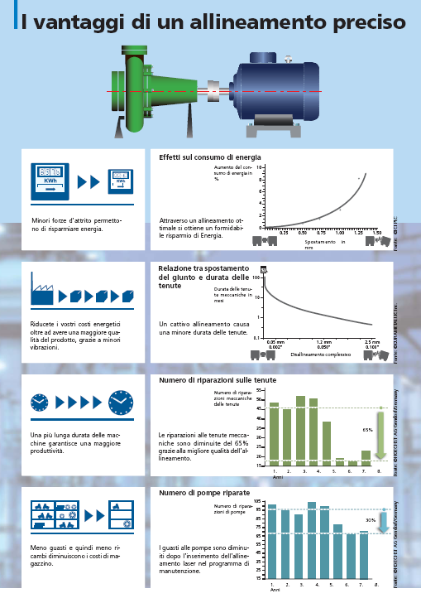

Per l’analisi delle vibrazioni, le acquisizioni sono state effettuate facendo riferimento alla normativa ISO 10816-3, che disciplina sia le modalità di analisi che la scelta dei punti di misura e le soglie di allarme relative ai macchinari in esame.

È possibile distinguere due diversi livelli di analisi vibrazionale, caratterizzati dagli strumenti che vengono utilizzati e dalle finalità che si desidera raggiungere.

  - 1º Livello: Analisi dei valori globali

In questa tipologia di analisi, il segnale acquisito, opportunamente filtrato, viene integrato per ottenere un valore globale che caratterizzi il comportamento del macchinario. Tale valore rappresenta un indice del buono o cattivo stato del macchinario stesso e viene confrontato con delle opportune soglie di allarme in accordo alla normativa di riferimento.

  - 2º Livello: Analisi degli spettri

Con queste analisi più avanzate, è possibile entrare più a fondo nello studio del comportamento vibrazionale dei macchinari. Esse consistono nello scomporre il segnale acquisito nelle singole frequenze che lo compongono e nel valutare le ampiezze relative a tali frequenze. In questo modo è possibile avere non solo un'indicazione del buono o cattivo stato, ma anche indagare sulle cause di determinate anomalie.

A tal fine è stata condotta un'analisi vibrazionale 1º e 2º livello, effettuando delle acquisizioni sui supporti nelle tre direzioni (orizzontale, verticale ed assiale - la direzione orizzontale è quella parallela al pavimento, la direzione verticale è perpendicolare all’ancoraggio del motore, la direzione assiale è lungo l'asse macchina), mediante l'utilizzo un analizzatore portatile mod. VIBXPERT II.

2 . Schema punti misura

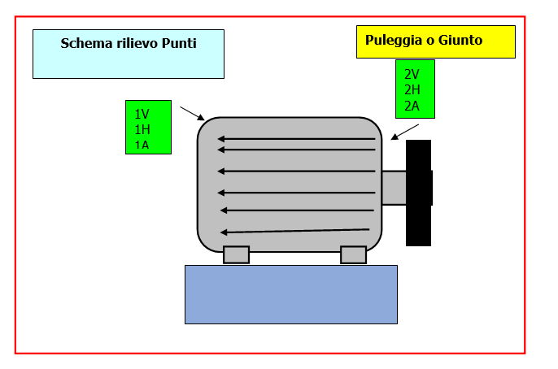

In figura è rappresentato lo schema dei punti di misura sul motore.

- Con le diciture H, V e A si intendono rispettivamente orizzontale, verticale ed assiale. Le misure sono state acquisite con carico.

Misurazioni eseguite
  - Mediante l'utilizzo di un accelerometro idoneo, su ciascun punto di misura sono state effettuate le seguenti analisi:
  - valore globale RMS in velocità di vibrazione tra 0,5-1000 Hz (in riferimento alla normativa ISO 10816-3);
  - spettro in accelerazione con la funzione inviluppo, per la agnostica delle problematiche relative ai cuscinetti ad elementi volventi;

I valori globali di vibrazione acquisiti sono riassunti negli allegati Report Spettri Rilevati e Report Misure Rilevate. I livelli registrati sono confrontati con le soglie previste dalla normativa di riferimento ISO 10816-3 GRUPPO 2 BASAMENTO FLESSIBILE.
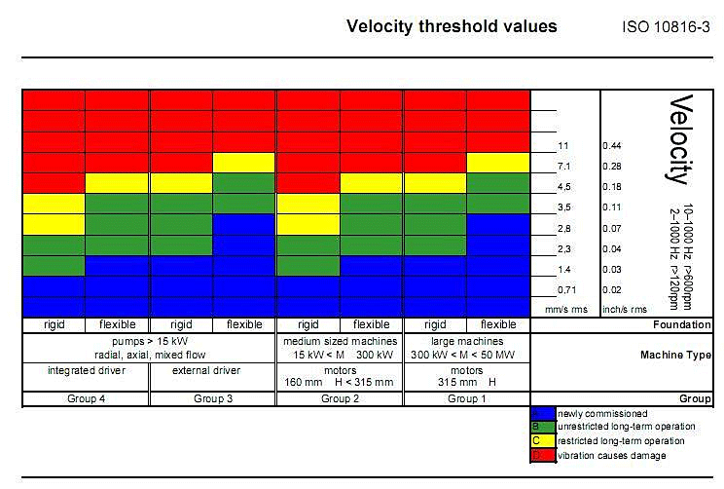

DATI ALLINEAMENTO

Motore MARELLI Tipo A4C 280 S4 Kw.75, N°S018517
400 Volt triangolo, 1480 Giri

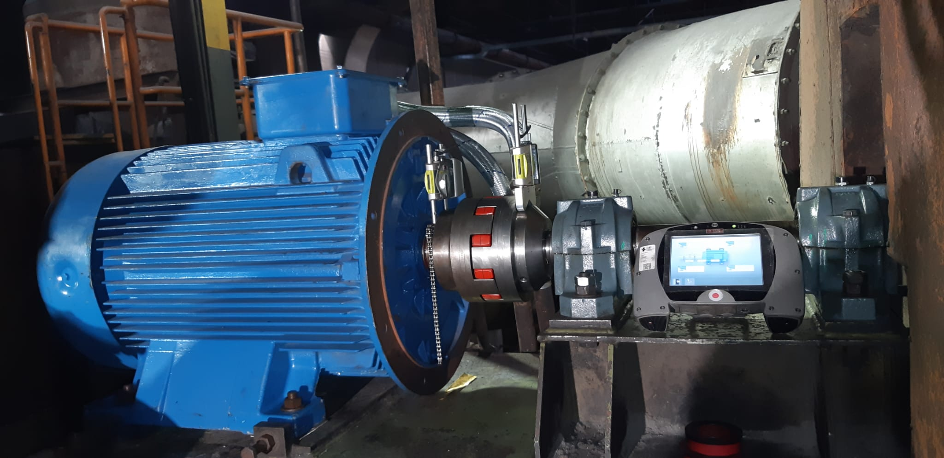

CONTROLLO DEL PIEDE ZOPPO

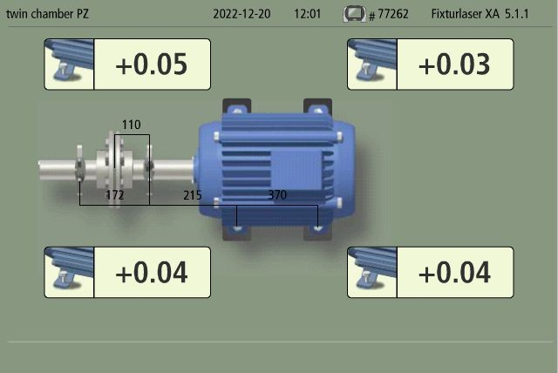

La misura dei valori di complanarità tra basamento e piedi del motore registrato è all’interno dei valori consigliati dal costruttore.

ALLINEAMENTO MISURA INIZIALE

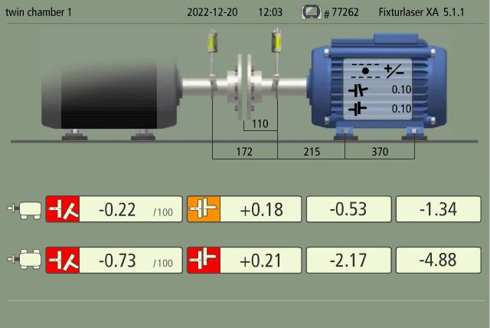

Durante il rilievo della misura iniziale, il motore è risultato avere un disallineamento parallelo e angolare importante, sulle posizioni verticale e orizzontale, si è provveduto quindi alla correzione.

ALLINEAMENTO MISURA FINALE

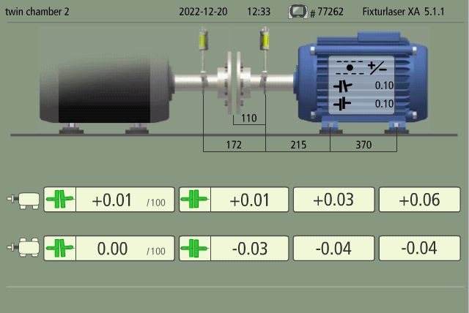

Dopo la correzione i valori sono stati riportati ampiamente all’interno del range dell’ottimo su tutte le posizioni.

Analisi in frequenza

L'analisi sia di primo livello (valore globale), che di secondo, relativa alla scomposizione del segnale acquisito nelle singole frequenze che lo compongono e le valutazione delle ampiezze relative a tali frequenze ci conducono alle seguenti conclusioni: i valori misurati sono tutti all’interno del range del tollerabile sia per le misure in velocità che in accelerzione. Sulle misure prese nelle posizioni verticali sono presenti oltre a picco principale di vibrazione molte armoniche, riconducibili con forte probabilità ad un allentamento strutturale legato sicuramente alla cattiva condizione degli antivibranti, i quali dovrebbero essere sostituiti. Come già segnalato tramite colloqui telefonici e E-Mail i due anelli di arresto del cuscinetto 22216 sul supporto lato ventilatore devono essere rimossi per permettere al sistema albero ventola di dilatarsi senza creare carichi anomali, inoltre le cartucce di rilubrificazione montate sui due supporti del ventilatore contengono grasso non compatibile con quello usato per il primo riempimento. Si consiglia di smontare le cartucce e di eseguire la prossima rilubrificazione con lo stesso grasso usato per il primo riempimento.

CONCLUSIONI
Per qualunque chiarimento rimaniamo a sua disposizione.
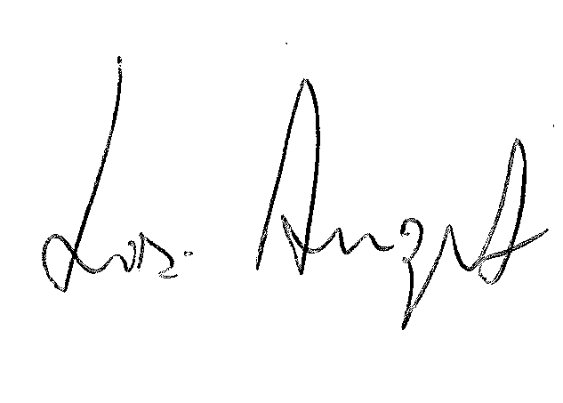
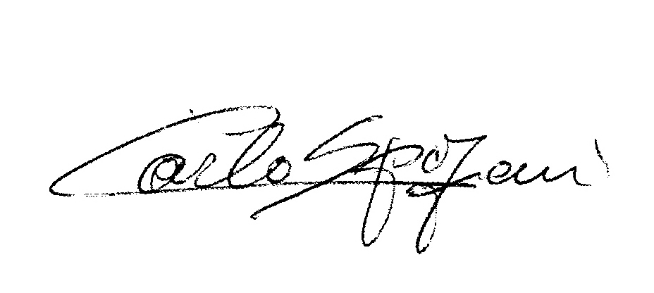
R.E.M. S.R.L. R.E.M. SRL
Carlo Spaziani – Resp. Azienda Lisi Angelo – Uff.Tecnico

Si allegano alcuni report delle misure effettuate

